(a)

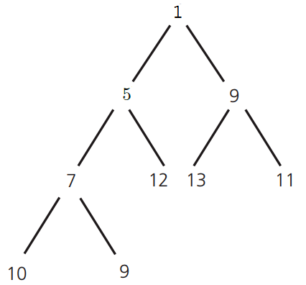(b)

因為heap的插入跟刪除的時間複雜度較低。

(c)

如果hash時常造成collision，會需要用open address或chaining處理，但不論用何種處理方式都會增加時間複雜度，也會造成空間的浪費。

(d)

By Prim’s algorithm

a = 1(d) + 2(e) + 1(f) + 3(i) + 4(a) + 2(b) + 4(g) + 4(h) = 21

b = 3(e) + 1(f) + 2(c) + 1(d) + 4(a) + 2(b) + 4(g) + 4(h) = 21

a+b = 42

(e)

因為連接到i跟h皆只有一個路徑，但Hamilton circuit需要經過每一個點且起點跟終點為同一個點，若以i或h為起點將無法回來i或h；若以其他點為起點則到達i或h後無法回到起點(終點)

(f)

利用一個array存從起點到所有未到達過的點的距離，然後再將array整理成min heap這樣就可以利用min heap 的特性，快速找到最小值，而且我們可以使每個operation的時間複雜度都在O(log n)。